Sinn und Zweck des Bausteins
Der Hauptprozess soll aus dem Subprozess beendet werden können. Hierfür wird im Subprozess entschieden (mittels XOR-Gateway), ob der Hauptprozess nach Beenden des Subprozesses, beendet wird oder weitergeführt werden soll (wiederum mittels XOR-Gateway).

Was benötige ich an Actionhandlern?
Im Subprozess werden am Entscheidungspunkt zwei Handler benötigt:
1. Auf Node-Enter wird mit dem ProcessVariableSetter eine Prozessvariable gesetzt. Dies ist für beide Entscheidungen notwendig.
Handlerklasse:
com.dooris.bpm.actionhandler.ProcessVariableSetter
Parameter zum Fortführen des Prozesses:
name=prozessBeenden;value=Ja;
Parameter zum Beenden des Prozesses:
name=prozessBeenden;value=Nein;
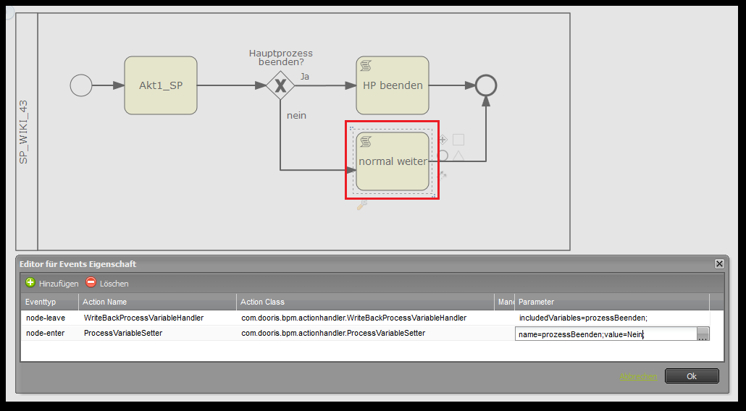
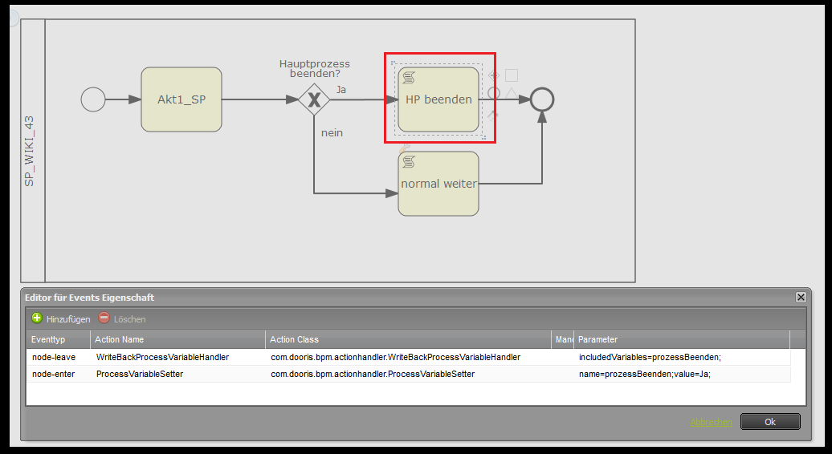
2. Auf Node-Leave wird die gesetzte Variable mit dem WriteBackProcessVariableHandler an den Hauptprozess übergeben. Auf der direkt darauffolgenden XOR-Entscheidung im Hauptprozess wird die übergebene Prozessvariable überprüft und entschieden, ob der Prozess beendet oder weitergeführt wird.
Handlerklasse:
com.dooris.bpm.actionhandler.WriteBackProcessVariableHandler
Parameter:
includedVariables=prozessBeenden;

Im Hauptprozess wird, unmittelbar auf den Subprozess folgend, eine XOR-Entscheidung benötigt, um die vom Subprozess übergebene Variable zu übernehmen. Abhängig vom Wert der Variable wird hier nun entschieden ob der Prozess beendet oder weitergeführt wird. Um die im Subprozess gesetzte Prozessvariable zu übernehmen, wird der SmartformDecissionHandler im XOR verwendet.
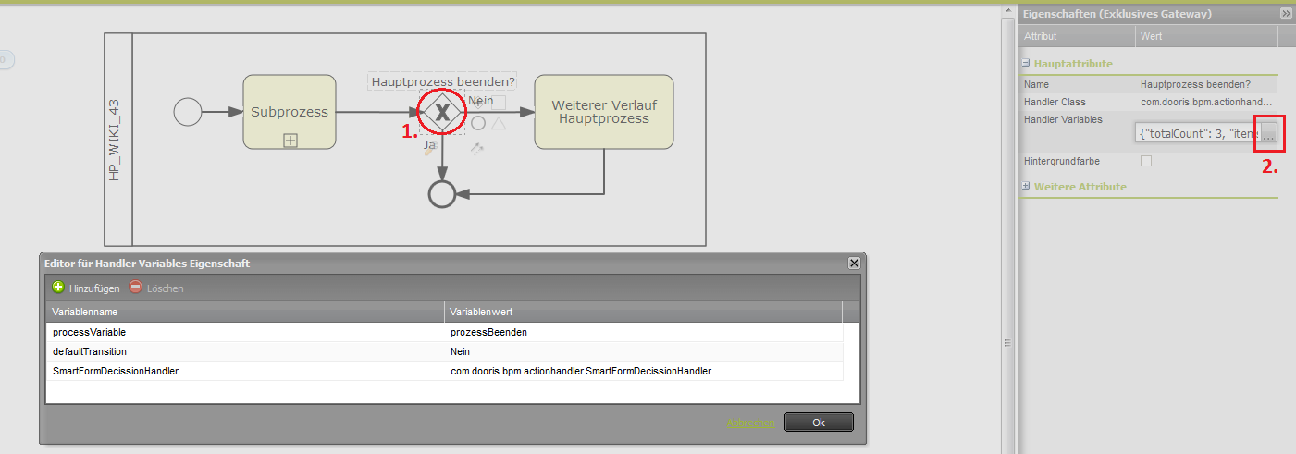
asdfasdfasdf
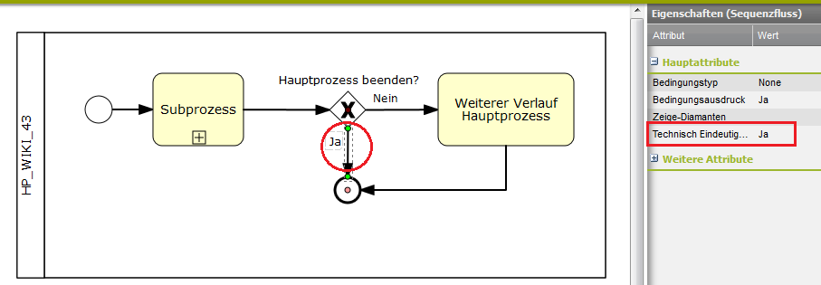
Der Technisch eindeutige Namen der Transitions muss den Wert zugewiesen bekommen, welcher im Subprozess auf der entsprechenden Node per processVariableSetter der Variable „prozessBeenden“ zugewiesen wurde. Bei der Transition, die den Hauptprozess beendet, wird der Technisch eindeutige Name auf „Ja“ gesetzt.
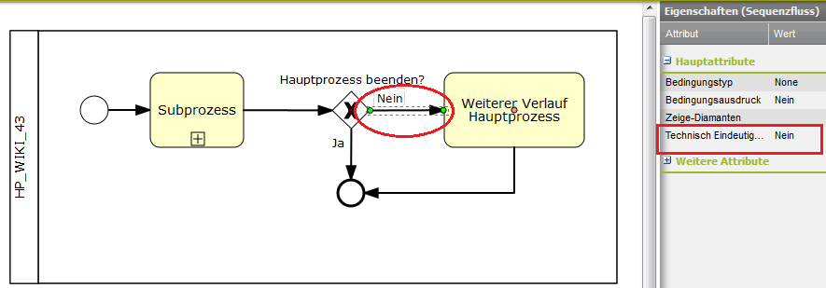
Bei der Transition, die den Hauptprozess beendet, wird der Technisch eindeutige Name auf „Nein“ gesetzt.
Prozessdownload Signavio:
Hauptprozess: hp_wiki_43_sig.zip
Subprozess: sp_wiki_43_sig.zip

